**Фінальний проєкт**

**Частина 1. Building an End-to-End Streaming Pipeline**

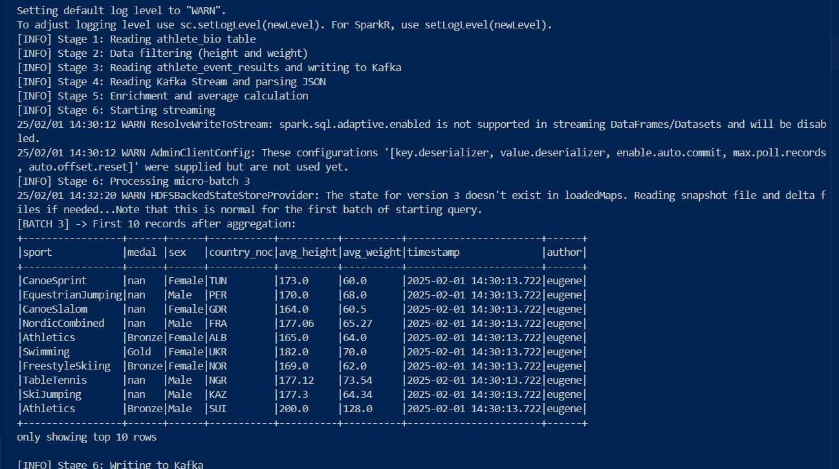

***Скриншот 1_1.*** Фінальний DataFrame перед записом у MySQL та Kafka і виведення перших 10 рядків з агрегованими значеннями перед збереженням



***Скриншот 1_2.*** Лаги спарк підтверджують, що дані записалися у MySQL

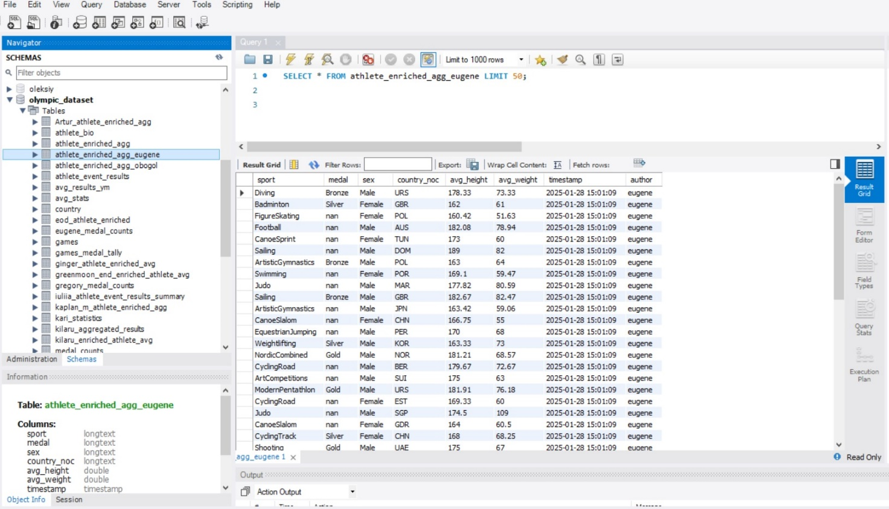

***Скриншот 1_3.*** Результат збереження даних у у MySQL (таблиця athlete_enriched_agg_eugene)

**Частина 2. Building an End-to-End Batch Data Lake**

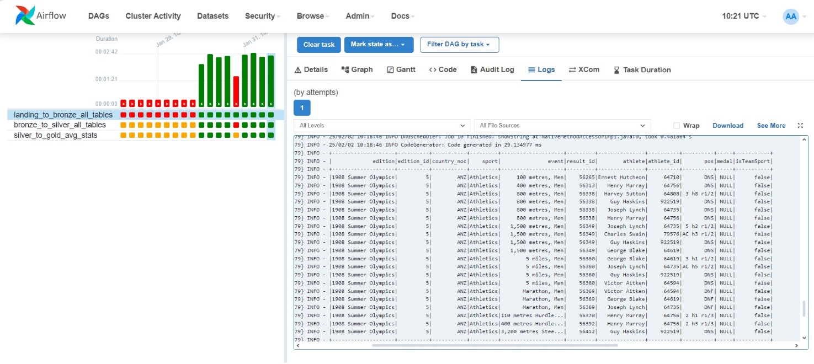

***Скриншот 2_1.*** Логи першого етапу (landing_to_bronze_all_tables), де виконувалося завантаження даних з FTP-сервера та їх перетворення у формат parquet для зони bronze

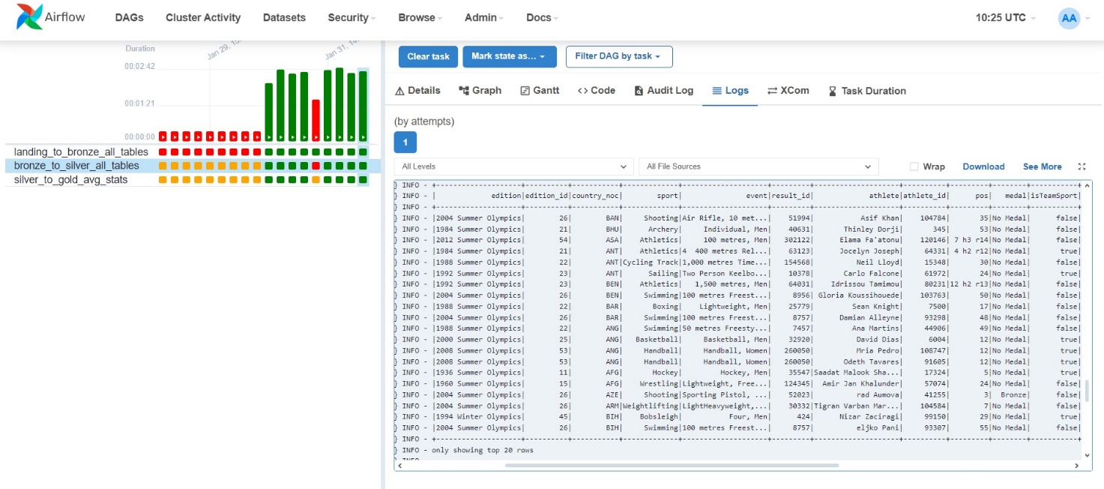

***Скриншот 2_2.*** Процес очищення даних (bronze_to_silver_all_tables), включаючи логування та роботу зі зчитаними parquet-файлами, очищення тексту та видалення дублікатів перед збереженням у silver

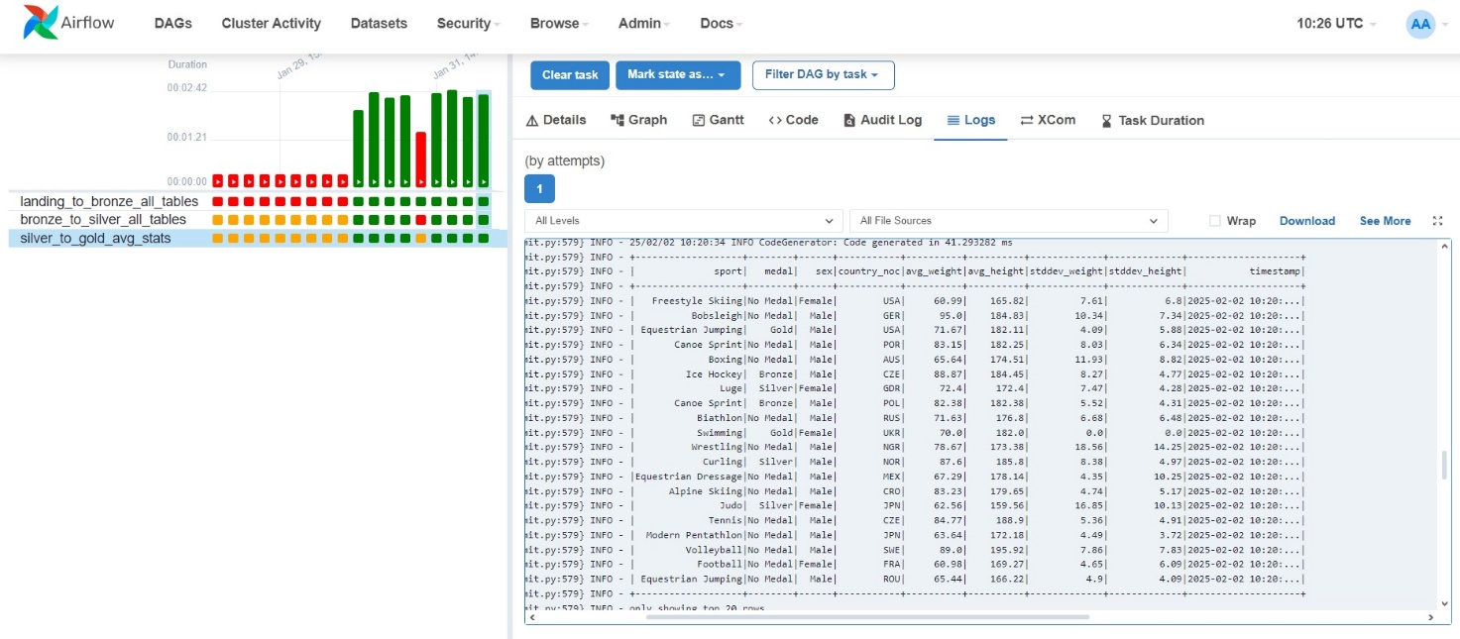

***Скриншот 2_3.*** Третій етап (silver_to_gold_avg_stats), де дані з обох таблиць silver агрегуються для створення фінальної gold-зони зі статистикою атлетів

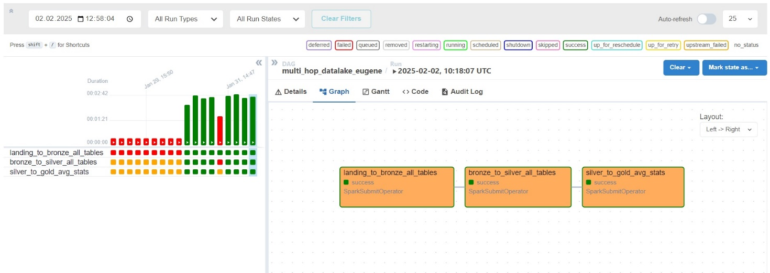

***Скриншот 2_4.*** Граф виконання DAG-у, де всі три основні завдання успішно виконалися. Він ілюструє послідовність обробки даних: від завантаження даних у bronze-зону до фінальної агрегації в gold-зоні.